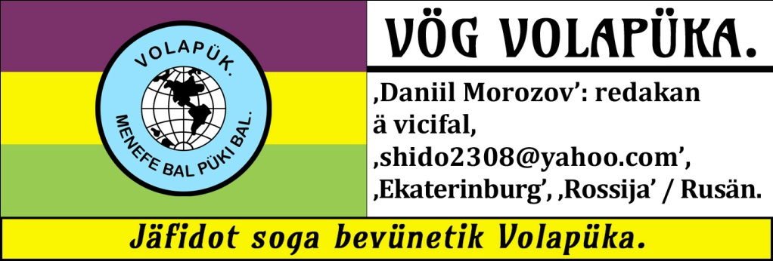
YELOD 34^{id}. | NÜM: 10. | 2024 TOBUL. | PADS: 81 jü 88.
O Volapükaflens valöpo!
Volapük binon pük foginik pro alan, zuo no sevädon pö mödikünans, kludo kanon pagebön in literatavobots as „pük nesuemovik”. Somikos vedükon pösodi magälöfik nitedikumi pro reidans e kanon födön pöpedi penäda. Bo sekü atos jilau⸗
tan: ‚Ol'ga Tjurina’ < gebof Volapüki in kapit degfolid lekoneda Rusänapükik no pefinüköla okika tiädü „Ön baiäd ko yel” (rigi⸗
ko: ‚Pod stat' godu’), sevabo in gespiks, spik ninälik e nüpe⸗
näds jipula ömik. Jilautan edefomof nulavödis anik (Volapü⸗
kans valik sevons, das vödabuks dabinik binons bigiks, ab us vöds zesüdik mödik no komädons, klu alan pamüton ad bitön äs datuval), bali kelas lecedob pato gudiki, sevabo eli reafan. Subsat at tefon literatabidi pöpedik magälöfa, ma flags kela seiman süpo reafon ini vol votik, timäd votik, planet votik, vol videodapledöma, e ret, e muton lovelifädön ventüris riskodik pö dinäds pro ok nekösömiks. Ob ereidob lautotis nemödik dö reafans, sevabo eli „El yankee di ‚Connecticut’ pö kur hirega: ‚Arthur’ ” (fa ‚Mark Twain’), eli „Kronigs eläna Narnia” (fa ‚Clive Lewis’) ed eli „Konot nenfinik” (fa ‚Michael Ende’), ab nutimo reafans bundanons in konots e nimatots. Va ek openon-li leko⸗
nedi dö ereafölan ini vol, kö Volapük valöpo sevädon, bi no älabon mätedianis?
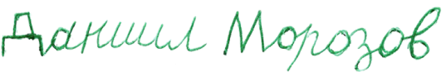
Oles ed olsikanes gudikünosi
valik vipöl redakan:
LIFANUNODS TIDANAS VOLAPÜKA.
Dokan: ‚Obhlidal Moriz’.
Sanan plagik, rejimena⸗sanan lampörik e regik länädamilita, tidan Vpa (13), tidal (13), profäsoran (7), kadämal, cif (presidan klubas valik) pro Lösterän, dalogal Vpakluba Lösteränik balid di ‚Meidling’, presidan Vpakluba nolavik di ‚Wien’, xaman pro Lösterän, redakan cifik Vpagaseda, stimaliman lekluba Volapükik Fransänik in ‚Paris’ e stimaliman Vpakluba di ‚Nürnberg’.
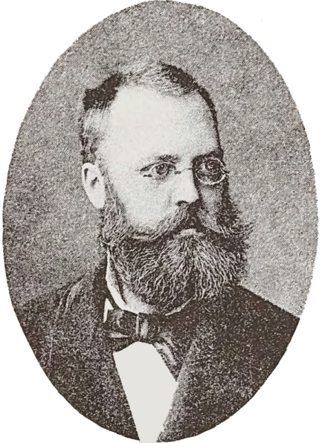
Ün yel: 1849, tü tobul 23, düp balid pos zeneit ereafob lesüpo pos neplitastad vemo lunüpik ini ‚Meidling’ lä ‚Wien’, in topäd ömik, kel ebinon löliko nesevädik pö ob. Ese⸗
nob koldi, zuo elilob vögis difik, kels evokädons: „Ekö! hipul! Binos hipul!” Ab dinäds at no eplitons obi, e kludo eprimob ad luvokädön ma näms fibik oba. Eniludoy luveratiko, das ofinü⸗
kob luvokädi oba, ed ejedoy obi ini vat vamik, ab miplit oba dö vol nulik at ebinon so vemik, das eluvokädob nen fin. Egivoy täno drinodi seimik obe, keli edrinob vilöfiko, bi palat oba ebinon ya löliko neluimöfik demü luvokädam nenropik. Pos atos eslipob e ven emaifükob logis oba eküpob liti mödik in cem, keli büikumo elogob nog neföro. Lit at epliton vemo obi e seko esludob ad blibön is; ab lepato sekü utos, das alnaedo, kü efaemikob ed esoafikob, egetob sunädo miligi saidik e gudiki. Lif oba ebinälon ettimo te in „drinön” e „drimön”. Somo eglofob pianiko, elärnob ad golön e luspikülön (ya edatuvob ettimo siti lönik valemapüka oba, ab nonikan esuemon obi) ed as hipul labü lifayels mäl erivob primi lifatima nolavik oba.
Enügolob ini hipulajul in ‚Meidling’ ed egetob, fiduinölo tidüpi folyelik at, julamisäbligazöti vemo gudiki. Konsälam gretik ejenon bevü famülalimans oba. Fino, fat esäkom obe: „Kisi vilol-li nu lär⸗
nön?” Egespikob täno fate oba: „Vilob vedön bijop!” Pals oba eve⸗
dons vemo fefiks ed espikotons mödiko kobo, e fino fat oba edugom obi ini seminar di ‚Wien’, kö emutob blöfön fägi oba. Eblöfob jenöfo oni tefü nols oba — too sanan usik, kel evestigom nämedi koapa obik ecedom uti tu fibiki e somo egegolob ön stad lügik lü lom. Pos atos eprimob ad visitön gümnadi kadämik in ‚Wien’, emutob lärnön tidajäfüdis mödik, vemo zesüdikis pro lif fovik oba, ab emutob lärnön i tidajäfüdis mödik, pö kels i nu no kanob küpön fruti alseimik. Nen⸗
prüd oba tefü väl palas oba pevinditon pö atos, bi atans vemo ede⸗
fädons, do ebinons pö retikos gudiküns, löfiküns e kälöfiküns, ab — ebinons pöfiks. Emutob ya sis lifayel degfolid oba tidön votikanes jäfüdis difik julik e somo ejenos suvo, das ob it no elabob timi saidik ad lärnön gudikumo tidajäfüdis oba.
Too älüvob gümnadi ko sek gudik e fat oba äniludom nu, das övedob… bijop-li? — Nö! ab — pu steifädan kultanama. — Nu ob evedob fefik ed egespikob: „O fat löfik! No vilob vedön *sanälel (= pädan), ab te *sanel (= sanan)! Ob it odagetob monamedis ad atos dubä tidön studanes yunikum, dat okanob studön sanavi.” Fat oba e lepato mot oba ebinons koteniks dö atos. Estudob ed etöbi⸗
dob dü yels mäl ed evedob dokan sanava valemik ä löpasanan lam⸗
pörik, regik ün yel: 1875. Latikumo mö yels anik evedob rejimena⸗
sanan, cali kelik i nu labob. Vüo evedob sanan plagik in lomän obik: ‚Meidling’, kö nog blibob, ed ekosädob mödiko ko flens difik, ko kelans ekosükob obi du elärnob dü studüp oba.
Flen bal: dokan gitava: ‚E. J.’ (neflen vemo gretik Vpa, kelan esteifom ad dämükön töbidis Volapükik oba), ekömom seimna lü ob ün yel: 1880 ed egivom buki obe, ko läspikam, das vilom lilön cödoti oba dö ninäd buka at. Esumob bukili ed eseitob oni su penamaramar oba. Eprimob ad reidön oni ün del nilikün, ab no ekanob suemön lotografi Deutänik bukila at. Ön lezun ejedob buki ini bog, e suno eglömob oni. Pos vigs anik etuvob dönuamo buki at in bukabog e nu ga edesinob ad reidön oni. To lotograf jeikik edasevob, das tika⸗
magot valemapüka seimik kanon pajenöfükön gudiküno medü disin at. Buk at ebinon gramat balid Volapüka fa ‚J. M. Schleyer’. Estudob gramati, e latikumo mö dels anik esteifülob ad penön potakadi balid lü datuval it. Ekö! Söl: datuval < esuemom ninädi potakada oba ed egepenom sunädo obe. Ereidob yufü vödabuk potakadi se ‚Litzelstetten’ (kö ettimo söl: datuval < elödom) e somo espodob ko söl ledinitik: ‚Schleyer’. Egetob suno dinitis Volapükik oba, efe egetob diplomi as tidan Vpa ün yel: 1881, novul. Ün yel: 1882, gustul, pecälodob as cif balid (presidan klubas) pro Lösterän. Cif-li? Si! — Ab kinis isötob-li cifön? No elabob igo tidäbis! Pos töbids e spikäds mödiks etuvob fino ün yel: 1883 < flenis anik tikamagota volapükik ed estidob Volapükaklubi Lösteränik balid in ‚Meidling’, tü mäzul 5 yela at. Ün yel: 1884 < ekomob pö lasam valemik balid Volapükanas in ‚Friedrichshafen’, dü tim kelik elogob balidnaedo söli: datuval Vpa e züpanis zilikün tima et. Ün yel at epübob i dabükoti balid ela ‚Unterrichtsbriefe zur Erlernung der Weltsprache Volapük’: tidapeneds, kels jünu pedabükons ya folna. Ün yels: 1885 e 1886 espikädob dö Volapük ed etidob oni me tidodems mödik, efe eduinob jünu tido⸗
demis 21. Klub evedon pianiko gretikum, tapladü kelos spod oba evedon gianagretik! Ün yel: 1886, novul, pecälodob as tidal Vpa. Finü yel at esludob ko söls et, kels nu nog binoms in *redakef (söl plitiälik ömik epenom obe seimna, das labob „kefi” in kap oba, bi pe⸗
nob eli *redakef!) ad fünön mulagasedi nebolitik: „Volapükagased”. Ün yel: 1887, mayul, egetob diplomi as profäsoran Vpa, ün gustul ekomob pö kongred di ‚München’ ko söls deg klubas di ‚Wien’ e di ‚Meidling’, ed ün dekul pecälodob as xaman balid pro Lösterän. Ün yel at eyufob i ad fünön „Volapükaklubi nolavik di ‚Wien’ ”, keli cifob as presidan sis fün ona tü prilul 23. Ün yel ebo at id epübob ko söl: ‚Pöschl Robert’ lebuki: ‚Sammlung deutsch-weltsprachlicher Wörter und Gespräche’, pro „vöds” e „spikots” keliks vipob nog remanis mödik. Spikädis liomödotik dö Vp. espikob-li? No kanob numädön balato valikis, ab spelob, das ospikob nog suvikumo, bi Vp. binon bu⸗
löf oba — vi! jimatan oba zunof semikna kol ob, bi sis stud Volapüka labob livüpi nonik e jimatan sagof igo, das evedob no leplütik, bi kosädob ai te ko söls. Ab trodob ofi, bi somo of i blinof viktimotis gretik gönü Vp. Liedo ob it mutob dasevön, das evedob no leplütik, ibä eglömob ad nunön, das binob hiematölan e das jimatan oba bi⸗
nof vemo löföfik e das elegivof obe i jipulis tel levemo lifälikis, jikels mutofs ovedön ji⸗Volapükans. Ayelo pecälodob as stimaliman leklu⸗
ba Volapükik Fransänik in ‚Paris’ e Vpakluba di ‚Nürnberg’. Somo edagetob dinitis tio valikis Volapüka e no niludob, das odagetob nog votikis, güö! dredob, das operob jünuikis anikis.
1888.

COGEDS DÖ JUL.
No kanoy kotenükön omi.
Hitidan: „O ‚Karl’! nu sagolöd obe! kisi laf lula suämon-li?”
‚Karl’ (nelaodiko lü nilädan): „Ekö! dönu editretülükom obi; if sagoböv: „tel”, binos tu nemödik pro om; if sagoböv: „kil”, binos tu mödik pro om.”
Fütür julana alik.
Tidan: „Utans, kels ostudons in jul gudiko, oreafons ini parad, ed utans, kels ostudons badiko, ini höl.”
Vög de seadöp keda lätik: „Mögods odabinons-li ad fiduinön julastudi ön stad lifana?”
VÖDS IN VIEN.
Fa ‚Frank Roger’, tiäd rigik: ,Words in the Wind’, ini Volapük petradutöl fa ‚H. Philipps’.
El * malon vödis dono paplänölis.
Hiel Jack änevifükumom stepami oka ed äzilogom zü ok. Tü tim at nek äbinon su melajolaveg. Vü lefogs ömna mun äpubon, kelos ävemükon bosilo sütalitükami. Äbleibom stanön ad gevön oke fümi, va dinäds äbinons pötiks. Lüod viena äveüton vemo, ab leigo näm viena. Vien tu nevemik ösinifonöv, das nosi ötuvomöv; vien tu vemik övanükon vali⸗
kosi. Ab äjinos, das stips valik ädabinons ün florüpaneit koldülik at. Adelo ba ökanom-la konletön dinis nitedik.
Äsüsumom eli smartphone* oka, ed ämufädükom eli app*, keli ime⸗
kom. Idulos lunüpo ad nendöfükön oni, du ilärnom me pöks e miseks oka. Stabaced ibalugon: ton binon te bran luta. Ven mens spikons, brans luta davedons. Klüliko vöds onas moflitons in vien. De fagot semik no plu liloy seimosi. Ba äkanoy-li tuvön metodi ad dientifükön brananumis patik, ad sumodön onis, ad moükön näinoidis, e ad vemükön reti? Ba ökanoy-li täno lilön spikotis fagik, kels ijenons büikumo tü del et? Steifüls primik oma iprodons nemödikosi, ab ibleibom sperimäntön e lüblinön menodis.
Sotül pimenodöl ela app omik nu ösöton-la mögükön mödikumosi. Me sotül büik ya ikanom sumodön dilis anik spikotas: mens, kels äreidons ziba⸗
lisedi ed äbespikons utosi, kelosi öbonedons; man e vom dö livodadesins okas; cils feitöl tel. Nu ye äspelom ad sumodön mödikumosi, ka te setis brekotik.
Äkipom boso löpio eli smartphone okik ad sufükön oni gudiko vienile. Primo älilom noidi alik, bi el app pas ämuton tuvön brananumis, sulön onis, e fino givodön sekis. Atos äkanon dulön pülatimilo. Täno älilom tono⸗
di as malet, das bos pigeton e pibevobon, kel nu äkanon pägivodön. Äda⸗
lilom küpälo. Atos äbinon fümo nun gudik.
He! o ol!
Vög äbinon boso dumik, äsva sulam näinoidas iplöpon te dilo.
Kin binol-li? Kisi dunol-li is?
Primo ätikom, das pilüspikom, ab atos klüliko no ämögon. No äkanoy sevön, kü vöds at pispikons. Zuo el app oma no äbinon kosädamedöm, bi nek äkanon kosükön oki ko om, ed alo no äkanom gespikön.
No labol gitäti ad komön is.
Bisarö! Atos no ätonon äs spikot pisumodöl, ab äs säks ome pilonülöls. Atos ye änemögon … pläs ek inüdranon-la ini el app omik.
Tupol takädi obas. Nepubolöd! Binos vol obsik. No sufälobs lüdrananis.
Vol obsik-li? Kisi atos äsinifon-li? Ireafom-li lü mens u dabinans, kels äli⸗
fons in vien e tonabrans? Tikod nesiämöfik kion! Too äjinos, äsva ek ikü⸗
pon-la komi oma, e no ädigidon atosi. Kisi nu äsötom-li dunön? Ösötom-li fovön, äsva nos ijenon, ud öfinüköm steifis oka, äsä päflagos?
Nosi sagol. Nepubolöd! U vilol-li, das mesülobs? Ekö! äsä vipol osi.
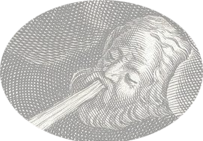
Seil äsökon, klu ägolom lomio. Odelo övestigom nogna staböfo eli app e ba obevobom oni. No äsevom, va ämutom lecedön tädi fefiki, ab fümo ösötom prüdön büokälo.
***
Tü del sököl äkonstatom ad bluv okik, das el app oma pimoükon. No äsue⸗
mom, vio atos ämögon: no imoükom nendesino eli app, ed atos leigo no ikanon jenön ito. Plän kludöfikün – to luverat oka – äbinon, das utans, kels inüdranons ini ,smartphone’ omik, leigo idunons atosi. Ga sio inotükons mesülis ta komans nevipabik. Ituvom mögi ad golön ini vol onas, ed ons no älöfons atosi, klu ifärmükons mögi at.
Inunedons omi, ed om no idemom vödis onas. No istebedons lunüpo tefü mesüls onsik.
Ävätälom ad primön steifüli nulik, ab ädeimom atosi kodü dred demü seks mögik. Riskäd äbinon vemik. No äkanoy sevön, ad kis äfägons.
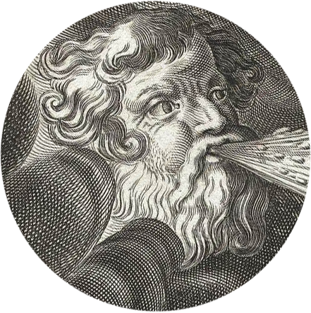
Suvo äspatom dönu ve melajolaveg, ed ai, ven ävienos zü lils omik, asä⸗
kom oki, va dabinans älifons in vien e noids, vü vöds e dils spikotas päklä⸗
nedöls.
Vöds anik in vödem at pegeböls:
app – ‚software’ pro telefonöms mödigeböfik e nünöms, kel duinon bligädi patik;
brananum – frequency, Schwingungszahl;
näinoids – ambient noise, Nebengeräusche;
smartphone – telefonöm mödigeböfik;
stabaced – basic assumption, Grundidee.

DOG ELAS ‚BASKERVILLES’ (kapit: 7, dil: 9).
„Ab no kanob glömön onis, o lädül: ‚Stapleton’!” äsagob. „Binob flen siöra: ‚Henry’, e ben omik vemo jäfükon obi. Ko⸗
nolös obe kodi, demü kel laidälol, das siör: ‚Henry’ < sötomös getävön lü ‚London’.”
„Kaprit vomik, o dokan: ‚Watson’! Pas ven useivol obi, ureafol ad suemön, das no ai kanob plänön kodis, dub kels spikob u bitob.”
„Nö! nö! Memob muifi pö vög olik. Memob logedi pö logs olik. Plidö! plidö! binolös snatik kol ob, o lädül: ‚Stapleton’! bi, sisä ekömob isio, valemo ejinob pazüön fa späkamageds. Lif evedon äsvo dreamöp sevädik et: ‚Grimpen’: labü diledils grü⸗
nik valöpo, pö kel mögos ad mosadön e nos lüjonon vegi verä⸗
tik. Täno nunolös obe utosi, kelosi ädiseinol, ed upromob, das oloveblinob nunedi ola siöre: ‚Henry’.”
Notod nefümäla ipubon dü timül pö logod ofik, ab loged ofik idüfälikon dönu, du ägesagof obe.
„Demol atosi tu vemo, o dokan: ‚Watson’!” äsagof. „Blod obik ed ob vemo päjeikülobs fa deadam siöra: ‚Charles’. Äse⸗
vobs omi vemo nätimiko, kodä vegäd spata omi äplitöla äzu⸗
gon love mar lü lom obsik. Mifät famüli omik ätädöl äkodon magädi dibätik pö om, e pos mijenot fe äsenälob, das kods seimik ämutons dabinön tefü dreds, kelis änotodom. Kludo äkudob dö utos, das famüla⸗liman votik ikömom ad lomä⸗
dikön is, ed äcedob, das üsötom panunedön dö riskäd, ko kel ökolkömom. Atosi valik ädiseinob ad nunön.”
„Ab riskäd kinik-li?”
„Sevol-li konädi dö dog?”
„No kredob nesiämi somik.”
„Ab ob kredob. If labol fluni alseimik ad siör: ‚Henry’, täno dedugolös omi de top, kel ai äbinon mifätik pro famül omik. Vol binon lardik. Kikodo vilomöv-li lödön pö top riskädik at?”
„Bi top at binon riskädik. Natäl siöra: ‚Henry’ < binälon in atos. Dotob, das omögos ad dunükön omi, üf no ugivol obe nüni seimik fümikum, ka at.”
„No kanob spikön seimosi fümik, bi no sevob bosi fümik.”
Fövot konota osökon…

„Söl plitiälik” et boso egidetom. Ma dabükots kilid e folid vödabuka calöfik fa ‚Schleyer’ te subsat: redak < ädabinon, kel luveratiko äsinifon grupi menas penädi semik preparölas. Ye ‚Schleyer’ it äprimom ad gebön poyümoti: ⸗ef < tusuvo ad kazetön difüli siämik: anans, grup (menas). Ettimo äsüikons vöds jiniko tikaviks: redakef, kademef… Ön mod ot nu i ka⸗ noy-la gebön tefädo subsatis: redakanef, kadämanef… Too somikos tuve⸗ mo sümon-la ad lunükam vödas me poyümots nen zesüd klülik.

